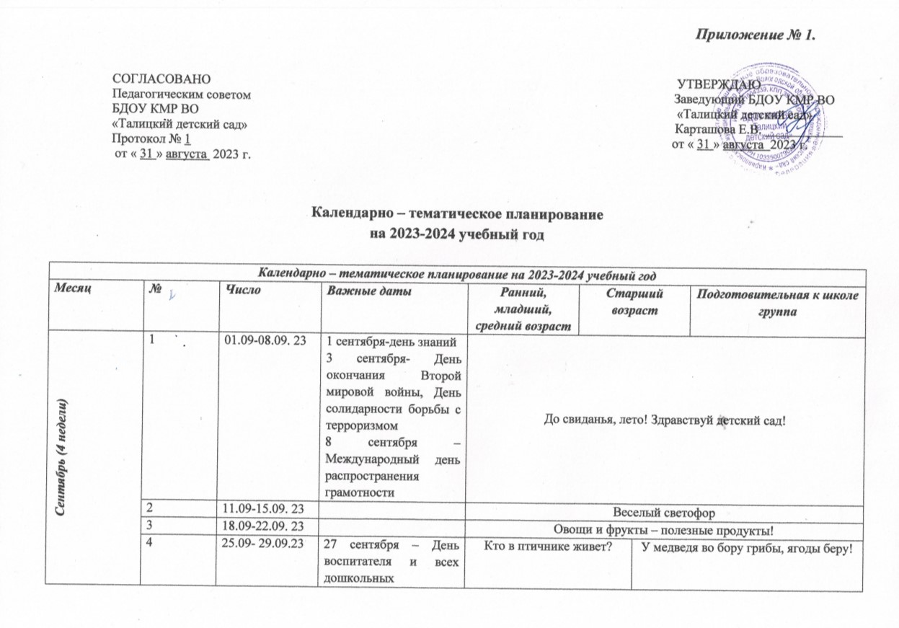

|  |  |  |  |  |  |  |
| --- | --- | --- | --- | --- | --- | --- |
| ***Октябрь (4 недели)*** |  |  | работников. |  |  | |
| 5 | 02.10- 06.10.23 | 1 октября – Международный день пожилых людей  4 октября – День защиты животных  5 октября – День учителя | Животные домашнего подворья | Домашние животные и птицы | |
| 6 | 09.10-13.10.23 | 15 октября – День отца в России | Жизнь замечательных зверей! (дикие животные и птицы) | | |
| 7 | 16.10-20.10.23 |  | Осенняя пора | Животные жарких стран | |
| 8 | 23.10-27.10.23 | Праздник Осени | Лес, точно терем расписной… (деревья осенью) | | |
| ***Ноябрь (5 недель)*** | 9 | 30.10-03.11.23 | 4 ноября – День народного единства | Наша Родина - Россия! | | |
| 10 | 07.11-10.11.23 | 8 ноября – День памяти погибших при исполнении служебных обязанностей сотрудников органов внутренних дел России | Что нам осень принесла… | | |
| 11 | 13.11-17.11.23 |  | Я рубашку сшила мишке… (одежда, обувь, головные уборы) | | |
| 12 | 20.11-24.11.23 | 26 ноября – День матери в России | Вот какая мама, золотая прямо! | | |
| 13 | 27.11-01.12.23 | 30 ноября – День Государственного герба Российской Федерации | Я и моя семья | | |
| ***Декабрь (4 недели)*** | 14 | 04.12-08.12.23 | 3 декабря – День неизвестного солдата; Международный день инвалидов (старший дошкольный возраст, ситуативно)  5 декабря – День добровольца (волонтера) России  8 декабря – Международный день художника  9 декабря – День Героев Отечества | Мир предметов (рукотворный мир) | | |
| 15 | 11.12-15.12.23 | 12 декабря – День Конституции Российской Федерации | Здравствуй, зимушка – зима! | | |
| 16 | 18.12-22.12.23 |  | Живая и неживая природа | | |
| 17 | 25.12-29.12.23 | 31 декабря - Новый год | Волшебство приходит в дом! | | |
| ***Январь (4 недели)*** | 18 | 09.01-12.01.24 | Рождественские колядки | Зимние игры и забавы | | |
| 19 | 15.01-  19.01.24 |  | Быть здоровыми хотим! | | |
| 20 | 22.01-26.01.24 | 27 января – День снятия блокады Ленинграда; День памяти жертв Холокоста (ситуативно) | Девочки и мальчики! | Я – человек! | |
| 21 | 29.01-02.02.24 | 2 февраля –День разгрома советскими войсками немецко-фашистских войск в Сталинградской битве (ситуативно) | Дом, в котором я живу! (мебель и техника) | | |
| ***Февраль (4 недели)*** | 22 | 05.02-09.02.24 | 8 февраля – день Российской науки | Федорино горе! (посуда) | | |
| 23 | 12.02-16.02.24 | 15 февраля – День памяти и россиянах, исполнявших служебный долг за пределами Отечества | Профессии наших мам и пап | | |
| 24 | 19.02-22.02.24 | 21 февраля – Международный день родного языка  23 февраля – День защитника Отечества | Наши папы | День защитника Отечества! | |
| 25 | 26.02-01.03.24 |  | Народная игрушка | Подводный и надводный мир | |
| ***Март (4 недели)*** | 26 | 04.03-07.03.24 | 8 марта – Международный женский день | Женский день 8 марта! | |
| 27 | 11.03-15.03.24 | Праздник Масленицы | Весна шагает по планете | | |
| 28 | 18.03-22.03.24 | 18 марта – День воссоединения Крыма с Россией | Комнатные растения | День Земли | |
| 29 | 25.03-29.03.24 | 27 марта – Всемирный день театра  Неделя детской книги | Книжкина неделя | | |
| ***Апрель (4 недели)*** | 30 | 01.04-05.04.24 | 1 апреля – Международный день птиц | О чем поют воробушки…(День птиц) | | |
| 31 | 08.04-12.04.24 | 12 апреля – День космонавтики | Вежливые ребята | Удивительный мир космоса. | |
| 32 | 15.04-19.04.24 |  | От кареты до ракеты! (транспорт и безопасность) | | |
| 33 | 22.04-30.04.24 | 22 апреля - Всемирный день Земли  Праздник Весны  1 мая – Праздник Весны и Труда | Весна! Деревья и кустарники. | | |
| ***Май (3 недели)*** | 34 | 06.05-17.05.24 | 9 мая – День Победы | Цветочная полянка | Великий День Победы! | |
| 35 | 20.05-24.05.24 | 19 мая- День детских общественных организаций России  24 мая – День славянской письменности и культуры | Мир насекомых | Школа | |
| 36 | 27.05-31.05.24 | Выпускной бал | Здравствуй, лето! | До свиданья, детский сад! | |